1. В комнате на тумбочке стоит полка с книгами. Как ты думаешь, какое максимальное количество таких же полок можно поставить сверху на эту полку?

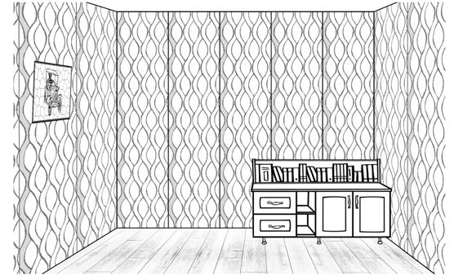

_________________________________________________________________________________

1. В комнате вдоль стены поставлены стул и диван. Как ты думаешь, какое максимальное количество таких же стульев можно поставить в один ряд вместо дивана, если его убрать?

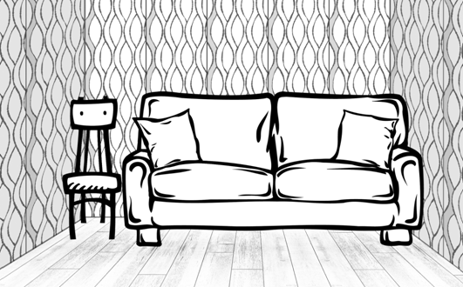

1. В комнате на тумбочке стоят две полки с книгами. Как ты думаешь, какое максимальное количество таких же полок можно поставить сверху на эти полки?

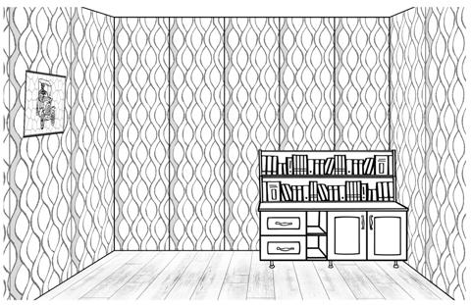

------------------------------------------------------------------------------------------------------------------------------------------

4. При оклейке комнаты обоями на одну из стен наклеили только один кусок обоев. Как ты думаешь, сколько ещё таких же кусков обоев потребуется, чтобы оклеить ими оставшуюся часть стены?

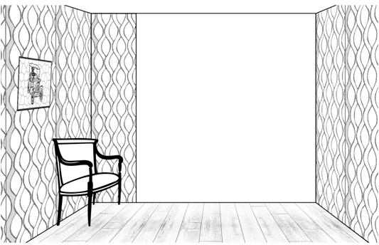

5.При оклейке комнаты обоями на одну из стен наклеили только два куска обоев. Как ты думаешь, сколько ещё таких же кусков обоев потребуется, чтобы оклеить ими оставшуюся часть стены?

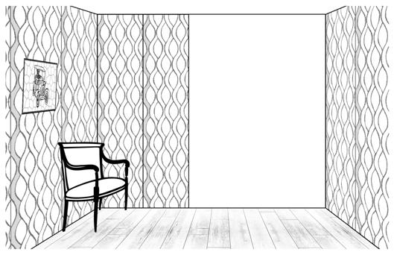

_____________________________________________________________________________

6. При оклейке комнаты обоями на одну из стен наклеили только три куска обоев. Как ты думаешь, сколько ещё таких же кусков обоев потребуется, чтобы оклеить ими оставшуюся часть стены?

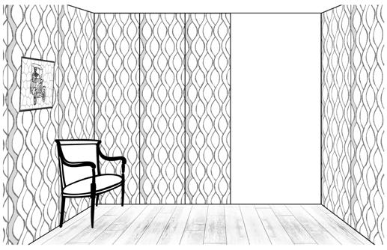

7. От торта отрезали два одинаковых куска. Как ты думаешь, на сколько таких же кусков можно разрезать оставшуюся часть торта?

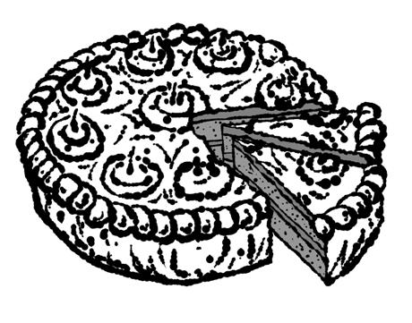

_____________________________________________________________________________

8. От торта отрезали три одинаковых куска. Как ты думаешь, на сколько таких же кусков можно разрезать оставшуюся часть торта?

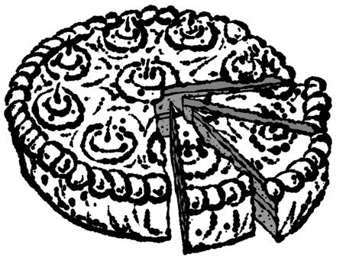

9. От торта отрезали четыре одинаковых куска. Как ты думаешь, на сколько таких же кусков можно разрезать оставшуюся часть торта?

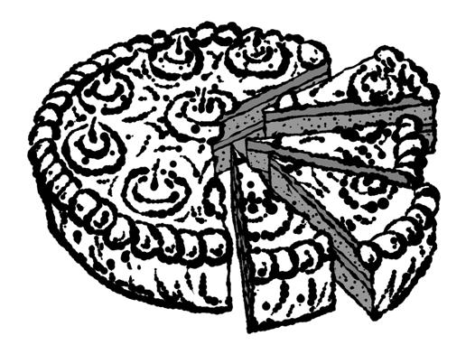

____________________________________________________________________________________

10. Из полного кувшина с водой налили воду в стакан, в результате чего воды в кувшине стало меньше. Как ты думаешь, сколько ещё стаканов можно наполнить оставшейся в кувшине водой?

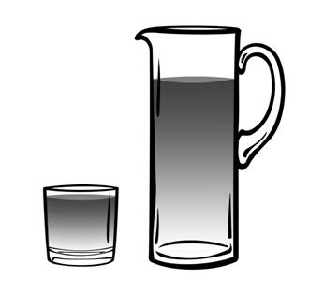

_____________________________________________________________________________________

11. Из полного кувшина с водой налили воду в стакан, в результате чего воды в кувшине стало меньше. Как ты думаешь, сколько ещё стаканов можно наполнить оставшейся в кувшине водой?

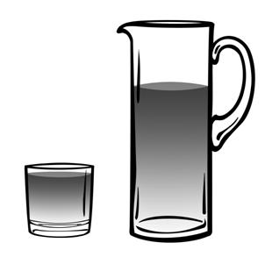

12. Из полного кувшина с водой налили воду в стакан, в результате чего воды в кувшине стало меньше. Как ты думаешь, сколько ещё стаканов можно наполнить оставшейся в кувшине водой?

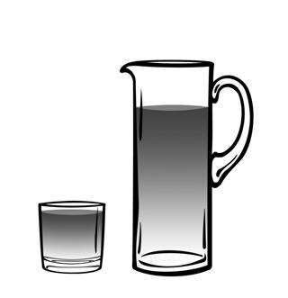

_____________________________________________________________________________________

13. Внимательно рассмотри рисунок и ответь на вопросы.

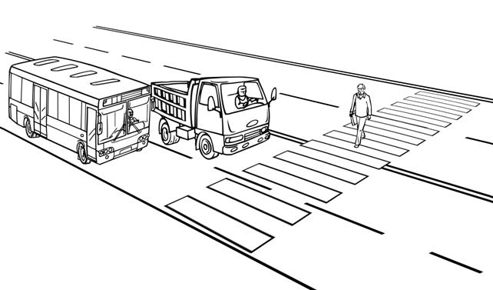

|  |  |
| --- | --- |
| 1) | Что длиннее – грузовик или автобус? |
| 2) | Что ближе к пешеходу – автобус или грузовик? |
| 3) | Пешеход видит грузовик слева или справа от себя? |

14.Внимательно рассмотри рисунок и ответь на вопросы.

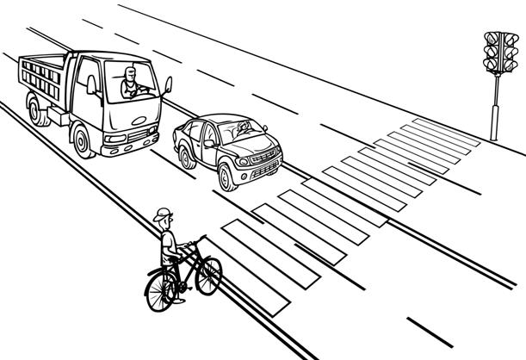

|  |  |
| --- | --- |
| 1) | Что выше – столб со светофором или легковой автомобиль? |
| 2) | Что ближе к велосипедисту – грузовик или светофор? |
| 3) | Велосипедист видит грузовик слева или справа от себя? |

__________________________________________________________________________

15. Внимательно рассмотри рисунок и ответь на вопросы.

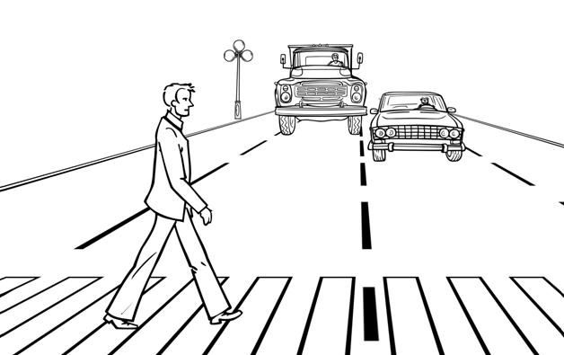

|  |  |
| --- | --- |
| 1) | Что выше – фонарь или легковой автомобиль? |
| 2) | Что ближе к пешеходу – грузовик или легковой автомобиль? |
| 3) | Пешеход видит грузовик слева или справа от себя? |

16. Внимательно рассмотри рисунок и ответь на вопросы.

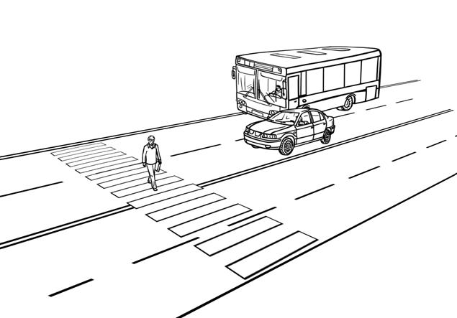

|  |  |
| --- | --- |
| 1) | Что длиннее – автомобиль или автобус? |
| 2) | Что ближе к пешеходу – автобус или автомобиль? |
| 3) | Пешеход видит автомобиль слева или справа от себя? |

____________________________________________________________________________________

Внимательно рассмотри рисунок и ответь на вопросы.

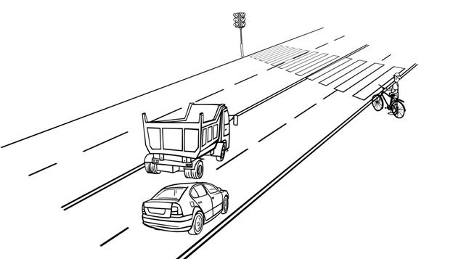

|  |  |  |
| --- | --- | --- |
|  |  | Ответ: |
| 1) | Что выше – столб со светофором или легковой автомобиль? | . |
| 2) | Что ближе к велосипедисту – грузовик или легковой автомобиль? | . |
| 3) | Велосипедист видит легковой автомобиль слева или справа от себя? | . |

18. Внимательно рассмотри рисунок и ответь на вопросы.

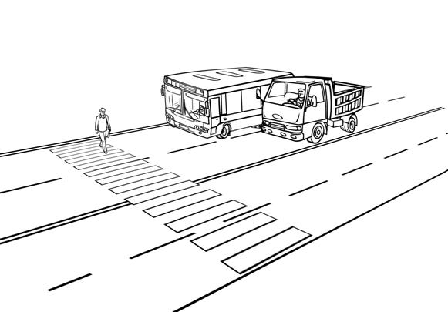

|  |  |  |
| --- | --- | --- |
|  |  | Ответ: |
| 1) | Что длиннее – грузовик или автобус? | . |
| 2) | Что ближе к пешеходу – автобус или грузовик? | . |
| 3) | Пешеход видит автобус слева или справа от себя? | . |

19.

Внимательно рассмотри рисунок и ответь на вопросы.

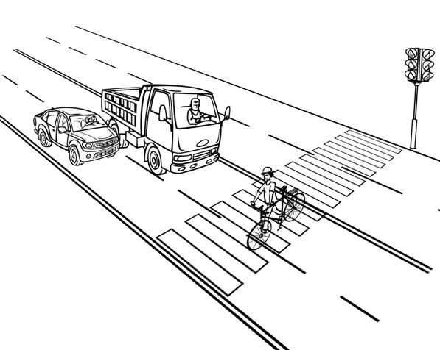

|  |  |
| --- | --- |
| 1) | Что выше – столб со светофором или грузовик? |
| 2) | Что ближе к велосипедисту – грузовик или легковой автомобиль? |
| 3) | Велосипедист видит грузовик слева или справа от себя? |

20. Внимательно рассмотри рисунок и ответь на вопросы.

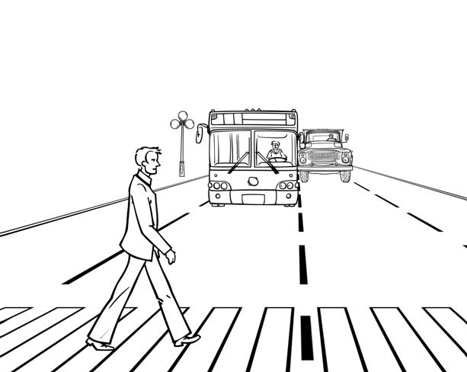

|  |  |  |
| --- | --- | --- |
|  |  | Ответ: |
| 1) | Что выше – фонарь или грузовик? | . |
| 2) | Что ближе к пешеходу – автобус или грузовик? | . |
| 3) | Пешеход видит автобус слева или справа от себя? | . |

_____________________________________________________________________________________

21.Внимательно рассмотри рисунок и ответь на вопросы.

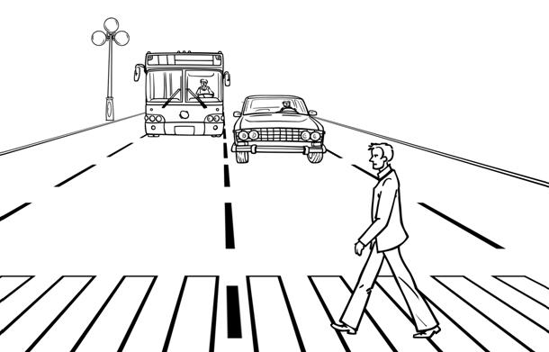

|  |  |
| --- | --- |
| 1) | Что выше – фонарь или автобус? |
| 2) | Что ближе к пешеходу – автобус или легковой автомобиль? |
| 3) | Пешеход видит легковой автомобиль слева или справа от себя? |

22. Внимательно рассмотри рисунок и ответь на вопросы.

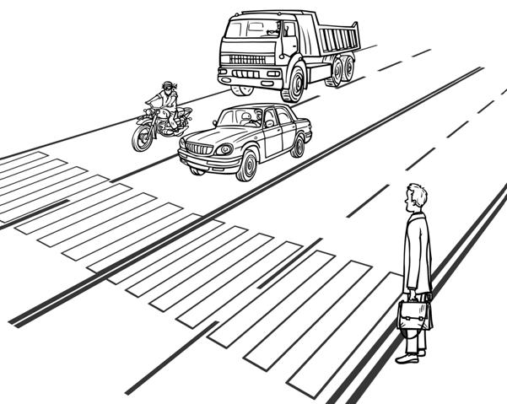

|  |  |
| --- | --- |
| 1) | Грузовик находится впереди или позади мотоциклиста? |
| 2) | Что ближе к пешеходу – грузовик или легковой автомобиль? |
| 3) | Мотоциклист видит легковой автомобиль слева или справа от себя? |

_____________________________________________________________________________________

23. Внимательно рассмотри рисунок и ответь на вопросы.

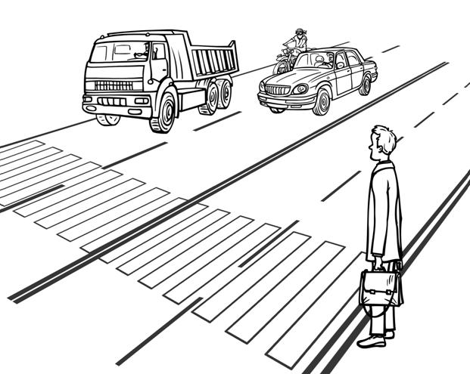

|  |  |  |
| --- | --- | --- |
|  |  | Ответ: |
| 1) | Грузовик находится впереди или позади мотоциклиста? | . |
| 2) | Что ближе к пешеходу – мотоцикл или легковой автомобиль? | . |
| 3) | Мотоциклист видит легковой автомобиль слева или справа от себя? | . |

24.Внимательно рассмотри рисунок и ответь на вопросы.

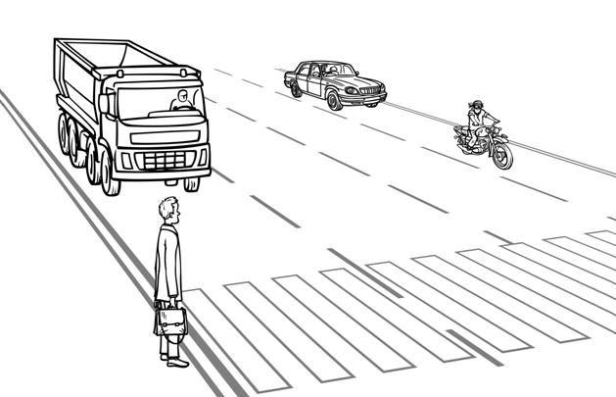

|  |  |
| --- | --- |
| 1) | Легковой автомобиль находится позади или впереди мотоциклиста? |
| 2) | Что ближе к пешеходу – мотоцикл или легковой автомобиль? |
| 3) | Пешеход видит грузовик слева или справа от себя? |